LAPORAN PRAKTIKUM ALGORITMA PEMROGRAMAN

PEKAN 4 : **IF ELSE, LATIF, MULTI IF, dan NILAI**



Oleh :

MUHAMMAD SIDIQ

NIM : 2411532002

MATA KULIAH ALGORITMA PEMROGRAMAN

DOSEN PENGAMPU : DR. WAHYUDI, S.T, M.T

FAKULTAS TEKNOLOGI INFORMASI DEPARTEMEN INFORMATIKA UNIVERSITAS ANDALAS

PADANG 2024

1. Pendahuluan
   1. If Else

Apa itu if-else adalah struktur kontrol dalam pemrograman yang memungkinkan program untuk menentukan tindakan berdasarkan kondisi tertentu. Jika kondisi nya yang diberikan bernilai benar (true), maka program akan menjalankan blok kode di dalam pernyataan if. Namun, jika kondisi tersebut bernilai maka akan salah (false), program akan menjalankan blok kode di dalam pernyataan else tersebut.

* 1. Nested dan Multiple IF

Penjelasan Nested if dan multiple if adalah dua metode yang sering digunakan dalam pemrograman untuk menangani kondisi. Nested if digunakan ketika beberapa kondisi perlu dievaluasi secara berjenjang di dalam satu blok if. Dalam teknik ini, pernyataan if biasanya ditempatkan di dalam blok if lainnya, sehingga memungkinkan pengujian kondisi secara bertingkat. Sementara itu, multiple if, yang juga dikenal sebagai if-else, digunakan untuk mengevaluasi beberapa kondisi secara terpisah. Dengan metode ini, setiap kondisi diperiksa satu per satu, dan jika kondisi pertama tidak terpenuhi, program akan melanjutkan ke pengujian kondisi berikutnya hingga menemukan kondisi yang sesuai atau menyelesaikan semua pengujian.

* 1. Nilai

Objek Value dapat digunakan tanpa mengetahui tipe properti yang sebenarnya  seperti sebagai berukut ( STRING , DOUBLE , BINARY dll.). Setiap implementasi antarmuka ini harus mematuhi perilaku berikut: Objek Value dapat dibaca menggunakan metode get yang spesifik tipe.

1. Tujuan

Tujuan dari dilakukannya praktikum ini adalah :

* 1. Mengetahui dan mengaplikasikan If else pada bahasa java
  2. Mengetahui dan mengaplikasikan multi if pada bahasa java
  3. Mengetahui dan mengaplikasikan Nilai pada bahasa java

1. Langkah – langkah Pengerjaan
2. **If Else**
   1. Buat package dan class baru, namakan sesuai dengan yang diperintahkan atau yg diinginkan, untuk format settingannya sesuai dengan format praktikum sebelumnya.
   2. Buat pada line atas import java.util.Scanner seperti gambar di bawah.

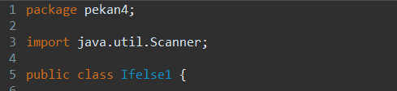

* 1. Untuk program yang kita akan gunakan adalah sebagai berikut :

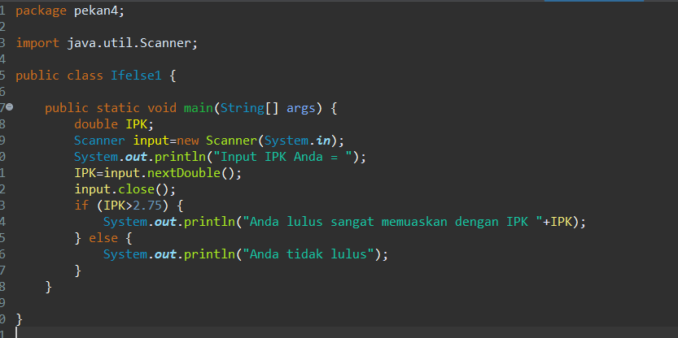If Statement: Mengecek apakah nilai IPK lebih besar dari 2.75. Jika ya, program akan mencetak: "Anda lulus sangat memuaskan dengan IPK" diikuti dengan nilai IPK yang dimasukkan.

Dalam metode main, tipe data double digunakan untuk menyimpan nilai IPK yang dimasukkan oleh pengguna. Program ini memanfaatkan kelas Scanner yang diinisialisasi dengan System.in untuk menerima input dari keyboard. Sebelum pengguna memasukkan nilai, program menampilkan pesan "Input IPK anda =" dengan perintah System.out.println sebagai panduan. Nilai IPK yang diberikan oleh pengguna kemudian dibaca menggunakan metode input.nextDouble() dan disimpan ke dalam variabel IPK. Setelah proses input selesai, scanner ditutup menggunakan input.close() untuk menghemat sumber daya yang digunakan.

* 1. Output yang dihasilkan

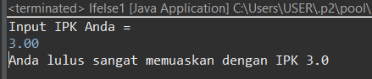 Pada program ini output yang akan dihasilkan berupa perintah untuk memasukkan nilai IPK dari pengguna dan hasil selanjutnya akan bergantung sesuai dengan nilai IPK yang akan dimasukkan pengguna. Misal IPK yang diimput besar dari 2,75 maka output yang dihasilkan adalah :

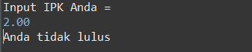Dan jika IPK yang dimasukkan kurang dari 2,75 maka output yang akan dihasilkan adalah :

1. **Latif** 
   1. 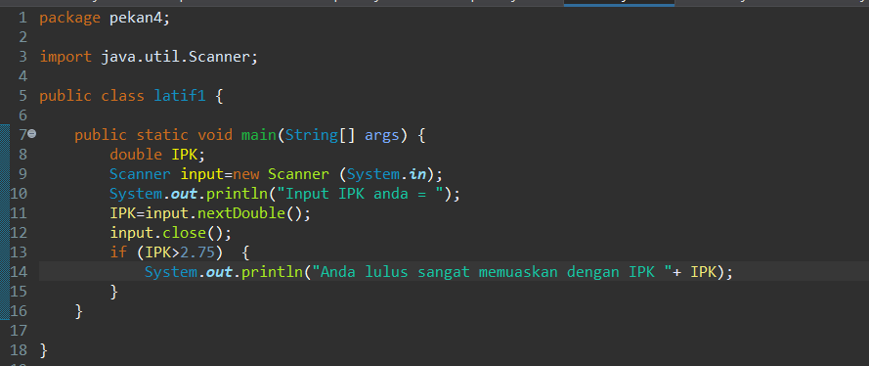Buat class baru dan namakan sesuai perintah yand diinginkan dan settingannya sesuai dengan sebelumnya.
   2. Untung program yang dibuat adalah sebagai berikut :

Program ini menggunakan tipe data double untuk menyimpan nilai IPK yang dimasukkan oleh pengguna. Proses pengambilan input ini dilakukan dengan bantuan kelas Scanner yang diinisialisasi menggunakan System.in, sehingga program dapat menerima masukan melalui keyboard. Sebelum pengguna memasukkan nilai, program memberikan instruksi dengan menampilkan pesan "Input IPK anda =". Setelah itu, nilai IPK yang dimasukkan oleh pengguna dibaca dan diubah secara otomatis menjadi tipe double menggunakan metode input.nextDouble(), kemudian disimpan dalam variabel yang sesuai. Setelah proses input selesai, scanner ditutup dengan perintah input.close() untuk mengosongkan sumber daya yang digunakan selama pengambilan input.

* 1. Output yang dihasilkan

Jika pengguna memasukkan nilai 3.00 maka output yang dikeluarkan adalah :

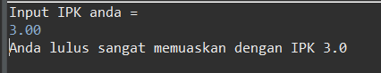

* 1. Nilai

Pada penggunaan if kali ini akan di tambah dengan else if, pada script dibawah yaitu if ( nilai >= 81 ) maka akan menghasilkan nilai A, dan jika memasukkan nilai lainnya maka else if akan menyesuaikan dengan perintah yang sudah diberikan seperti nilai B, C, D dan E

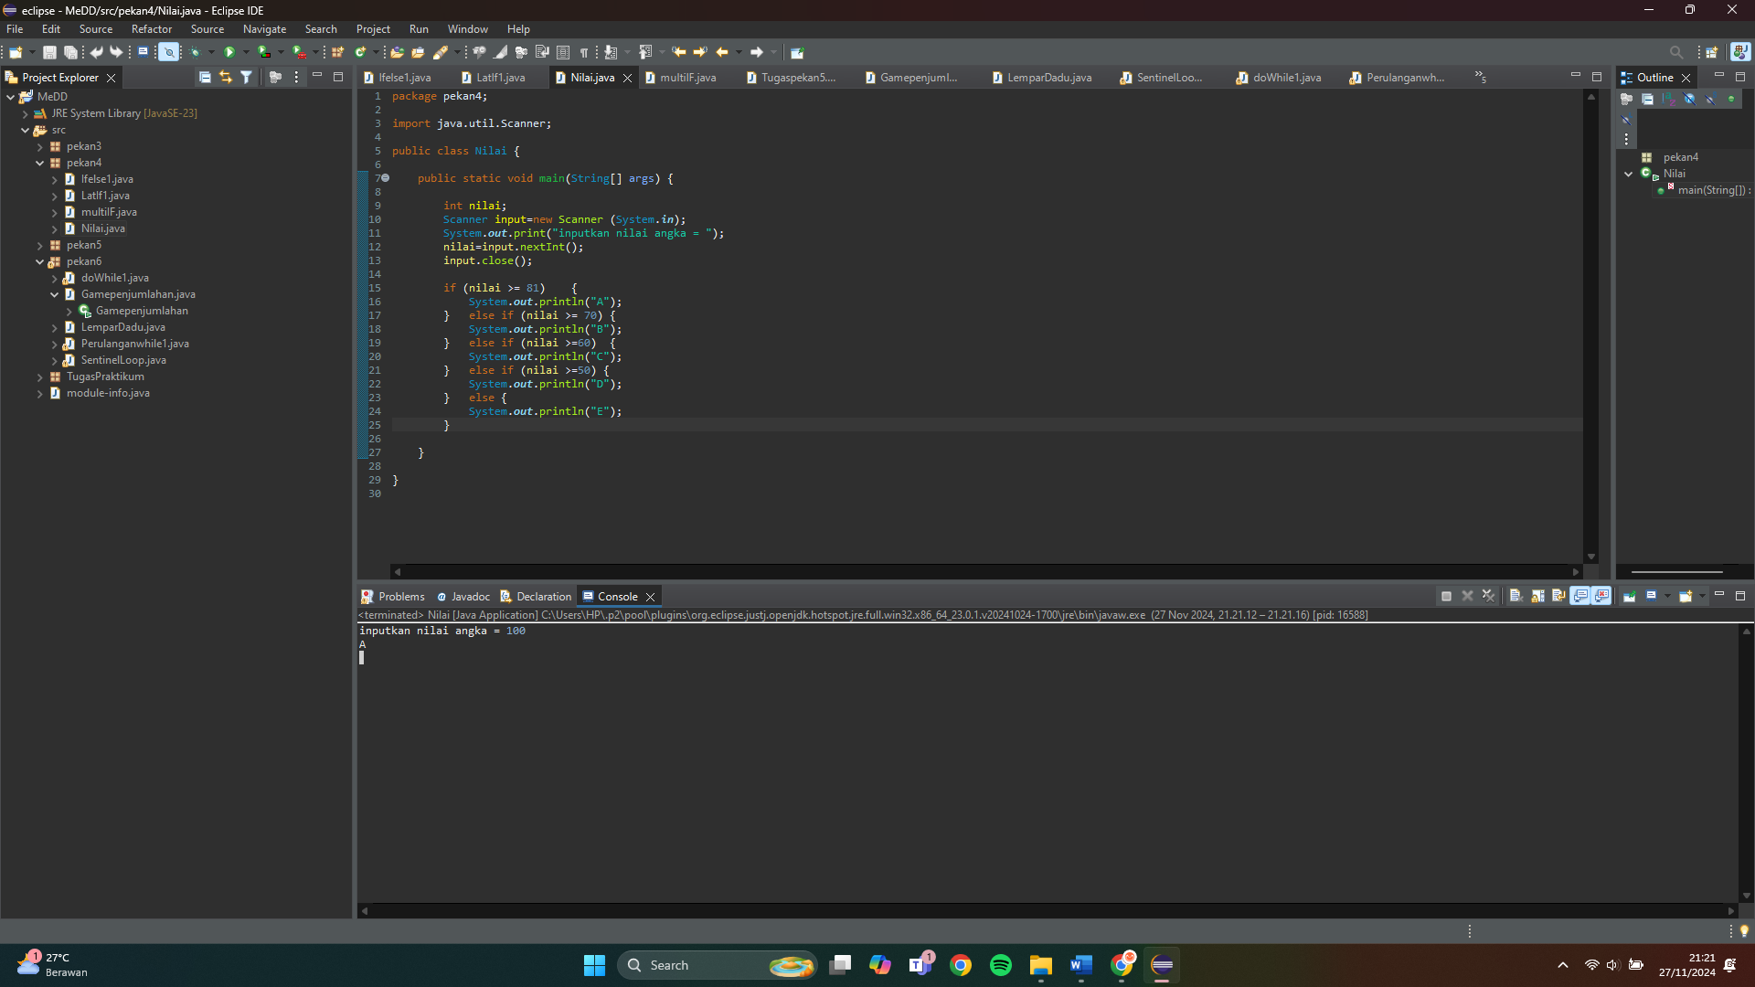



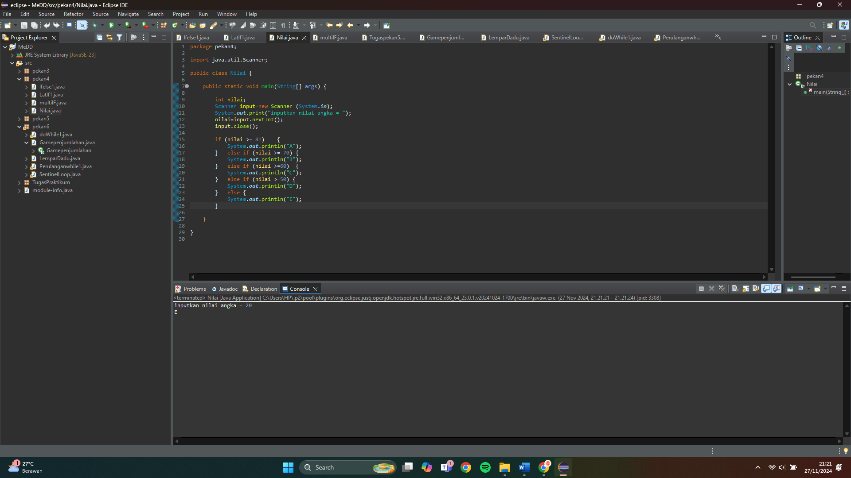

1. Kesimpulan

Dari praktikum yang telah kita lakukan dilakukan, maka dapat diambil kesimpulan bahwa untuk setiap operasi yang akan dilakukan dan dibuat akan sangat berpengaruh setiap input, variabel, dan juga syntax yang dibuat sekian terimakasih.